Staf Claes en Jasper Van Rompaey

# Factory Design Pattern

Wij hebben het Factory Design Pattern gebruikt.  
Met het gebruik van dit pattern voeg je een interface toe. Deze geeft een extra laag abstractie.  
Deze interface heeft alle methoden die een bepaalde component moet hebben.  
Zo kan je die componenten later als “plugin” gebruiken, je haalt de ene eruit en kan deze zonder iets aan te passen veranderen door de andere.  
Op deze manier kan je bijvoorbeeld makkelijker een “Waar is Hanne?” of een “Waar is Marthe?” maken. (Hoewel we betwijfelen of er ooit iemand een “Waar is Marthe” wilt spelen.)  
De implementatie kan je hieronder volgen in de afbeeldingen:  
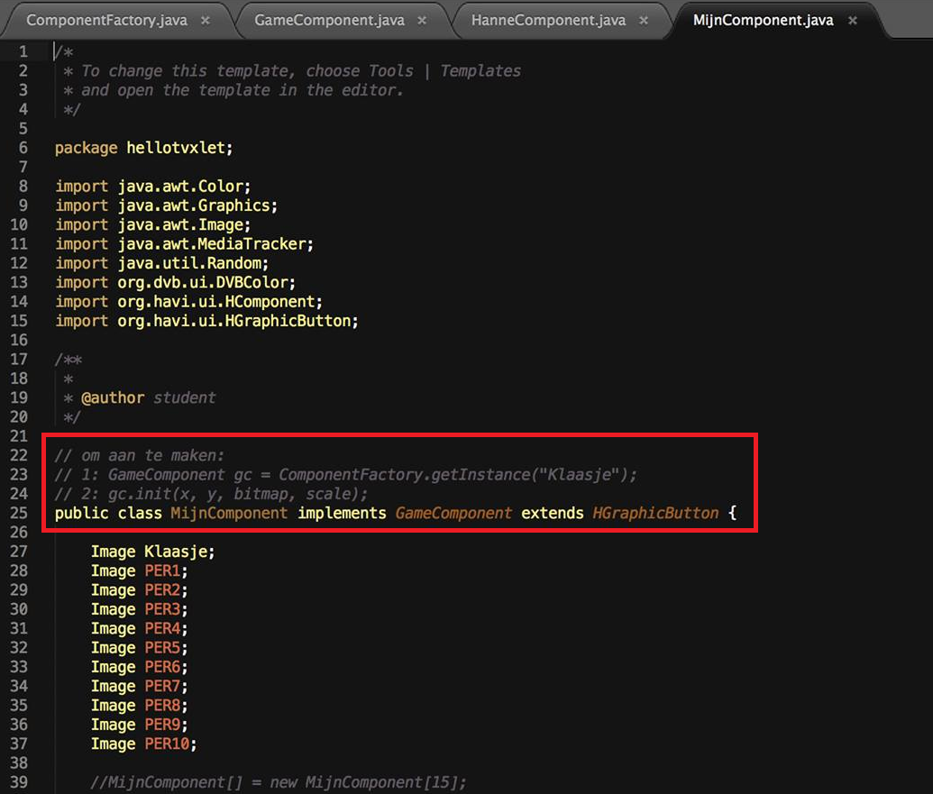

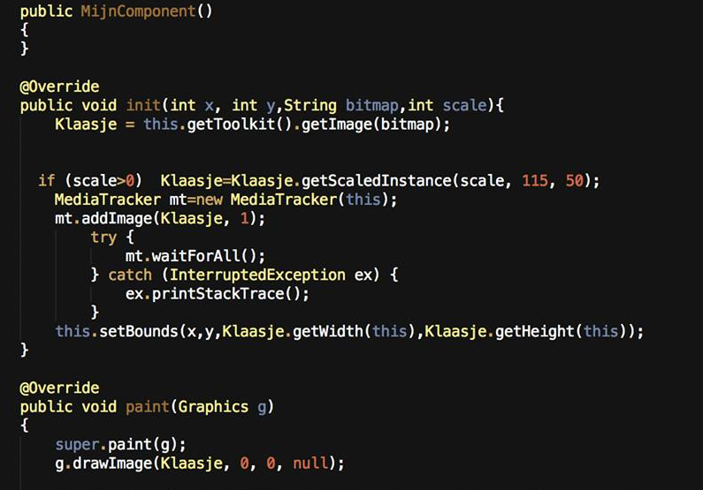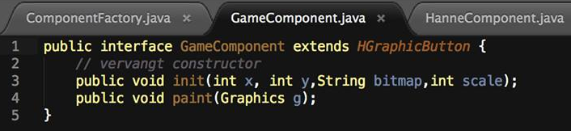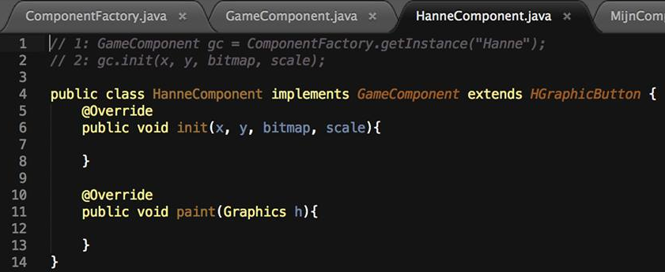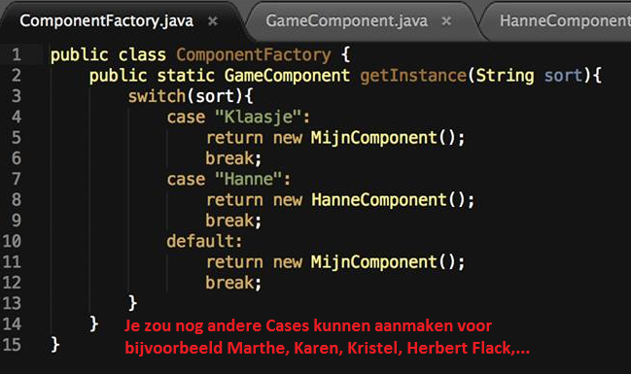

Bronvermelding:  
Het is niet te vinden op internet, maar we hebben wel hulp gekregen van een ICT student die ook aan Karel de Grote hogeschool studeert, Koen Van Eeghem.